Лабораторная работа №1

Установка и конфигурация операционной системы на виртуальную машину

Валиева Найля Разимовна

Содержание

# Цель работы

Приобретение практических навыков установки операционной системы на виртуальную машину, настройки минимально необходимых для дальнейшей работы сервисов.

# Задание

1. Проверить настройки VirtualBox. Создать новую вирутальную машину Base.
2. Запустить виртуальную машину Base. Провести ее конфигурацию.
3. Подключиться к вирутальной машине, используя созданную учетную записью.
4. Создать на основе виртуальной машины Base машину Host2.

# Выполнение лабораторной работы

1. Запустила виртуальную машину и проверила в свойствах VirtualBox месторасположение каталога для виртуальных машин (рис @fig:001).

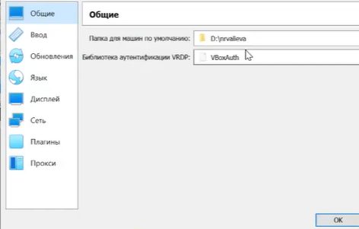

Окно «Настройки» VirtualBox

Создала виртуальную машину, указала ее имя - Base, указала тип операционной системы - Linux, RedHat(32 bit) (рис @fig:002)

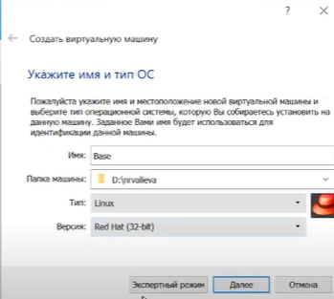

Окно «Имя машины и тип ОС»

Указала размер основной памяти виртуальной машины - 1024 МБ (рис @fig:003)

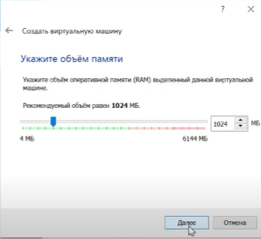

Окно «Размер основной памяти»

Задала конфигурацию жёсткого диска — загрузочный (рис @fig:004), VDI (BirtualBox Disk Image) (рис @fig:005), динамический виртуальный диск (рис @fig:006).

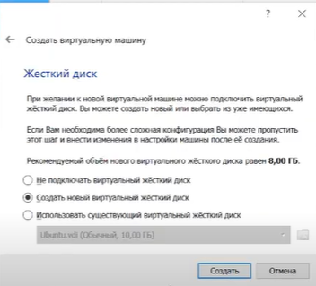

Окно «Виртуальный жесткий диск»

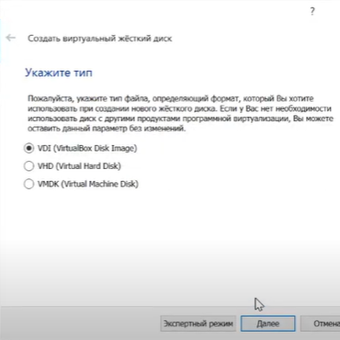

Окно «Мастер создания нового виртуального диска»

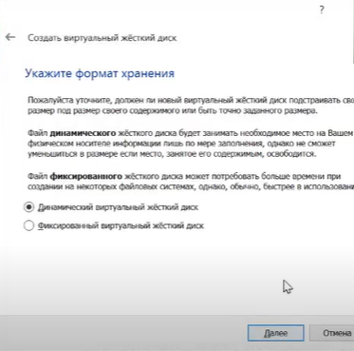

Окно «Дополнительные атрибуты виртуального диска»

Задала размер диска — 40 ГБ (рис @fig:007)

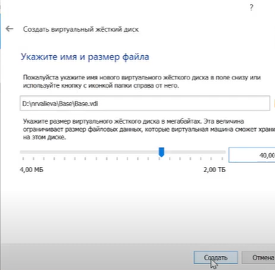

Окно «Расположение и размер виртуального диска»

Выделила в окне менеджера VirtualBox виртуальную машину , и открыла окно . Проверила, что папка для снимков виртуальной машины Base имеет верный путь (рис @fig:008)

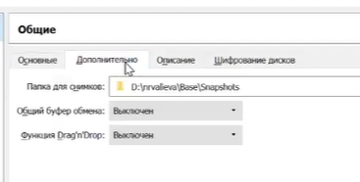

Окно «Настройки» виртуальной машины Base

Добавила новый привод оптических дисков и выбрала образ (рис @fig:009, рис @fig:010)

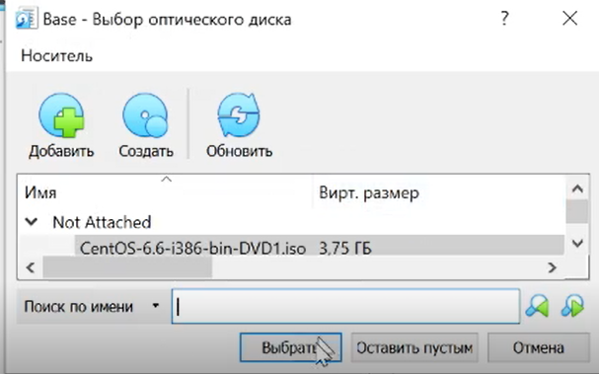

Окно «Носители» виртуальной машины Base: выбор образа оптического диска

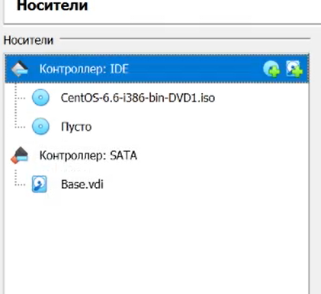

Окно «Носители» виртуальной машины Base

1. Запустила виртуальную машину Base, выбрала установку системы на жесткий диск (рис @fig:011)

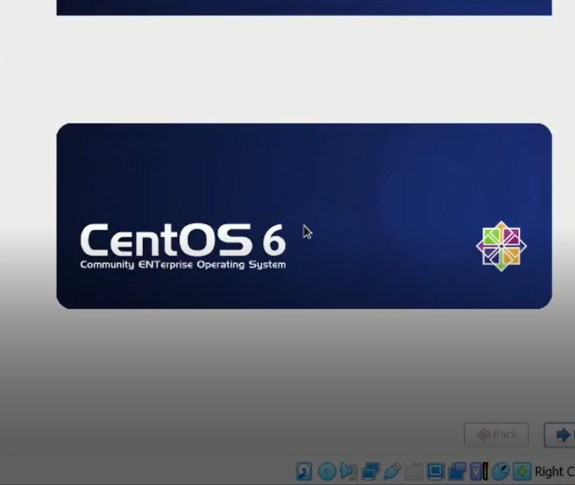

Запуск установки системы

Установила русский язык для интерфейса (рис @fig:013) и раскладки клавиатуры (рис @fig:014)

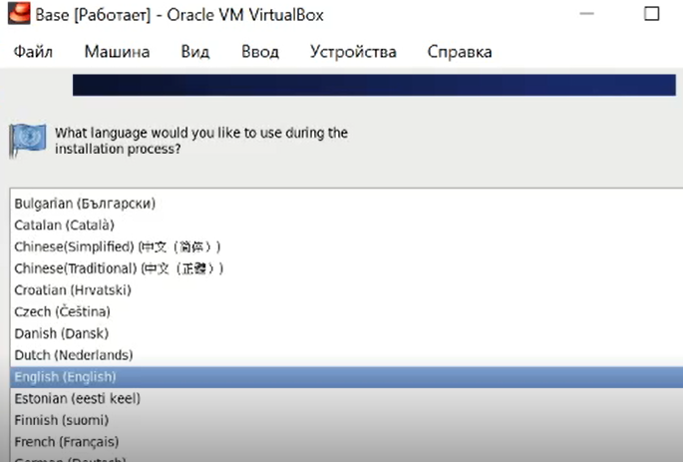

Виртуальная машина Base. Установка русского языка

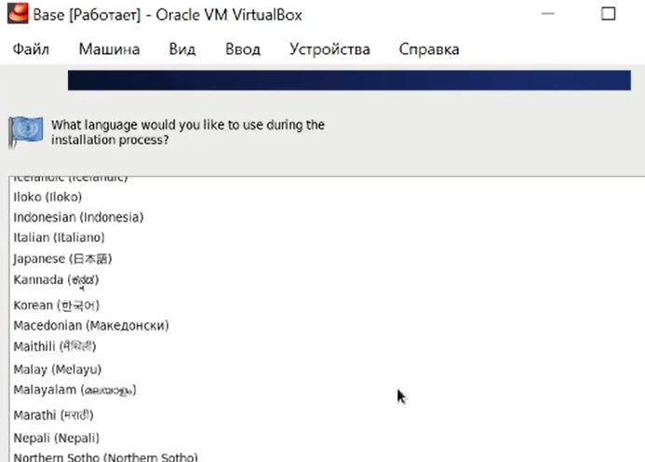

Виртуальная машина Base. Установка русского языка для раскадки клавиатуры

Указала (рис @fig:014) для установки ОС. В окне конфигурации жёсткого диска выбрала

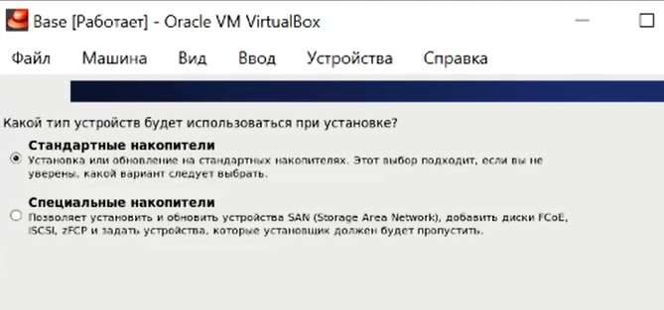

Виртуальная машина Base

В качестве имени машины указала (рис @fig:017). Указала часовой пояс «Москва», установила пароль для root.

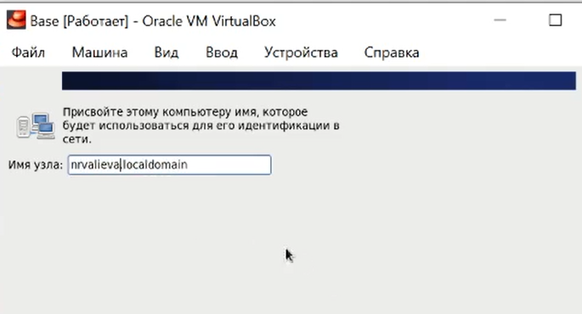

Задание сетевого имени виртуальной машины

При конфигурировании размера жёсткого диска указала (рис @fig:016).

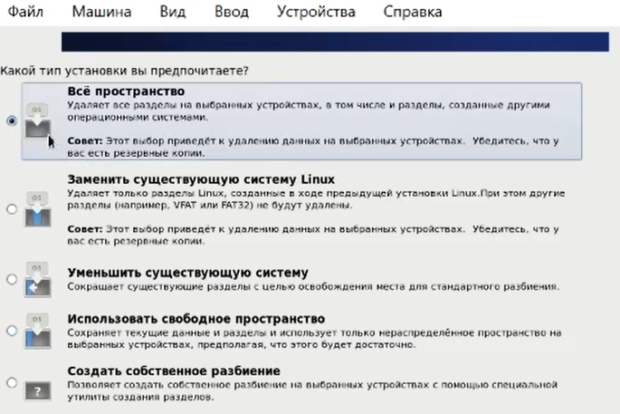

Конфигурация размера жесткого диска

Выбрала вариант стандартной установки CentOS.

Завершила установку операционной системы и перезагрузила её.

Запустила виртуальную машину Base и настроила её (рис @fig:017).

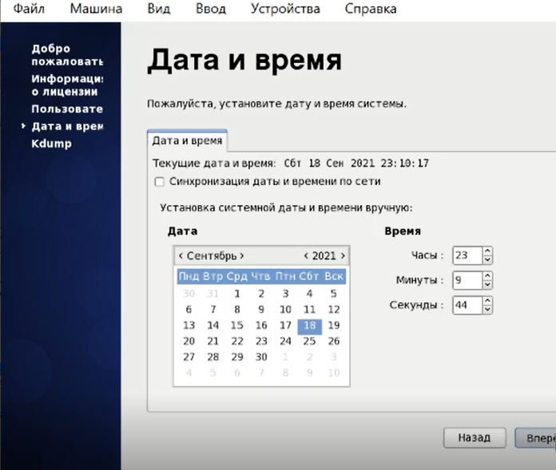

Настройка виртуальной машины: дата и время

1. Подключилась к виртуальной машине с помощью созданной учётной записи (рис @fig:018)

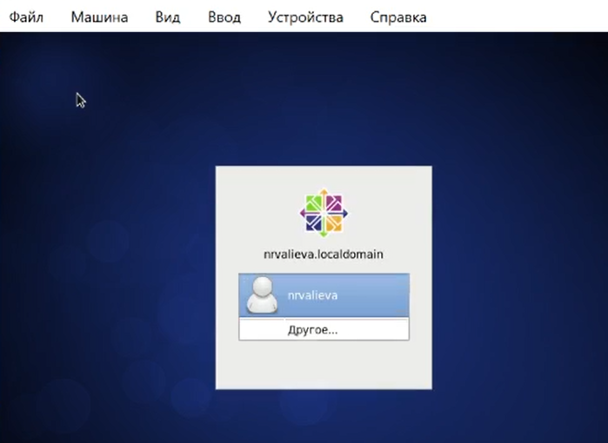

Подключение к виртуальной машине

На виртуальной машине Base запустила терминал, перешла под учетную запись с помощью команды (рис @fig:019).

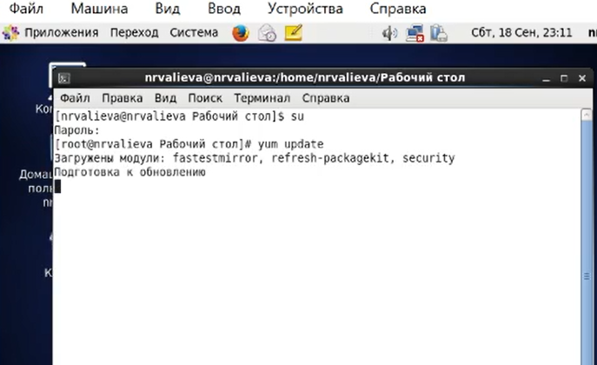

Подключение к виртуальной машине

С помощью команды обновила системные файлы и установила (рис @fig:020).

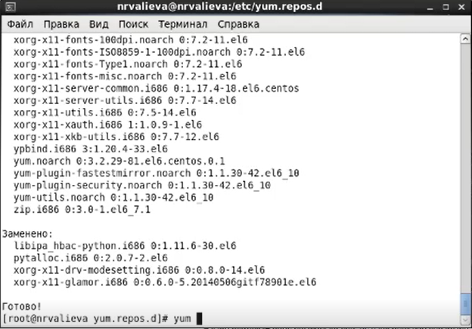

«yum update» и «yum install mc»

1. Произвела действия для того, чтобы другие виртуальные машины могли использовать машину Base и её конфигурацию как базовую (рис @fig:030, рис @fig:031).

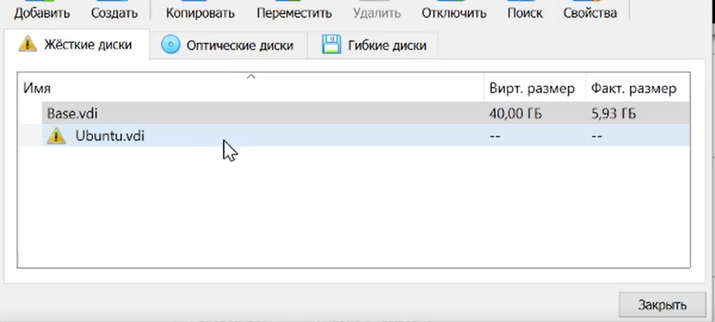

Менеджер виртуальных носителей: освобождение жесткого диска

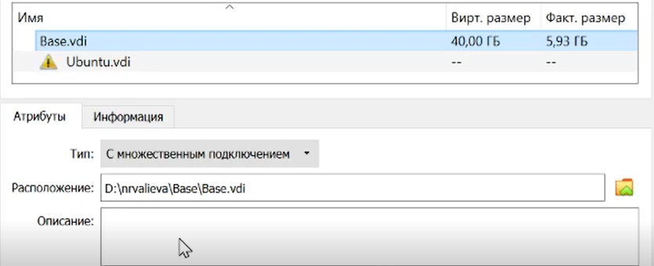

Менеджер виртуальных носителей: множественное подключение

На основе виртуальной машины Base создала машину Host2, выбрав при конфигурации виртуального жесткого диска «Использовать существующий жесткий диск» Base.vdi (рис @fig:023, рис @fig:023).

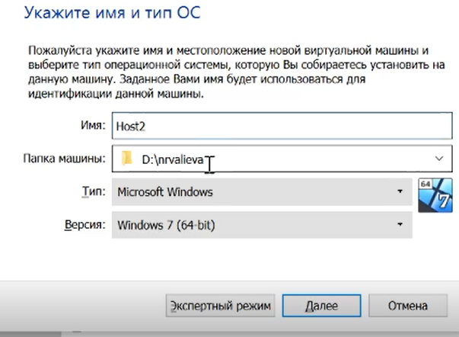

Выбор «Использовать существующий жесткий диск» при создании машины Host2

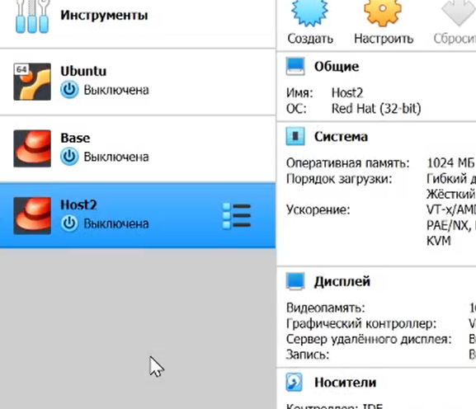

Созданная виртуальная машина Host2

# Выводы

Приобрела практические навыки установки операционной системы на виртуальную машину, настройки минимально необходимых для дальнейшей работы сервисов.